Nombre: Isaac Torres Robles

Correo: [isaac325z10@gmail.com](mailto:isaac325z10@gmail.com)

Ejercicio 1:

Captura de Código

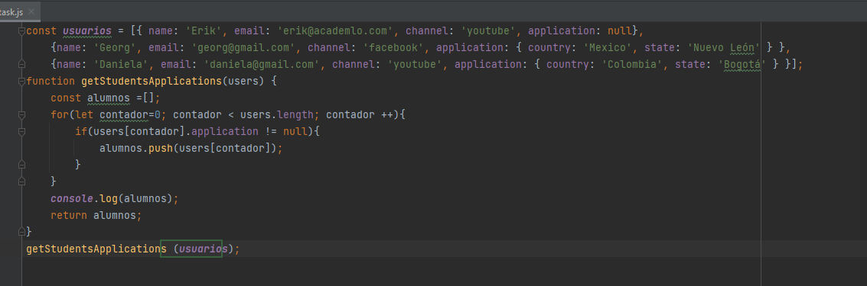

Captura de Resultado:

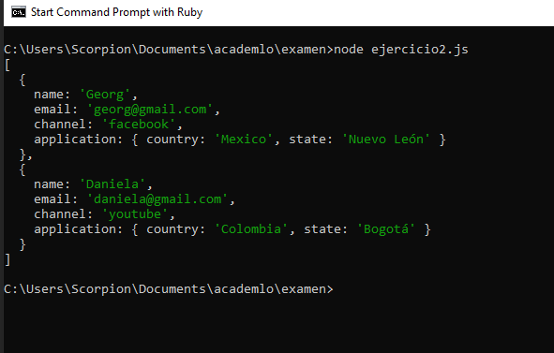

Captura Pasa La Prueba:

